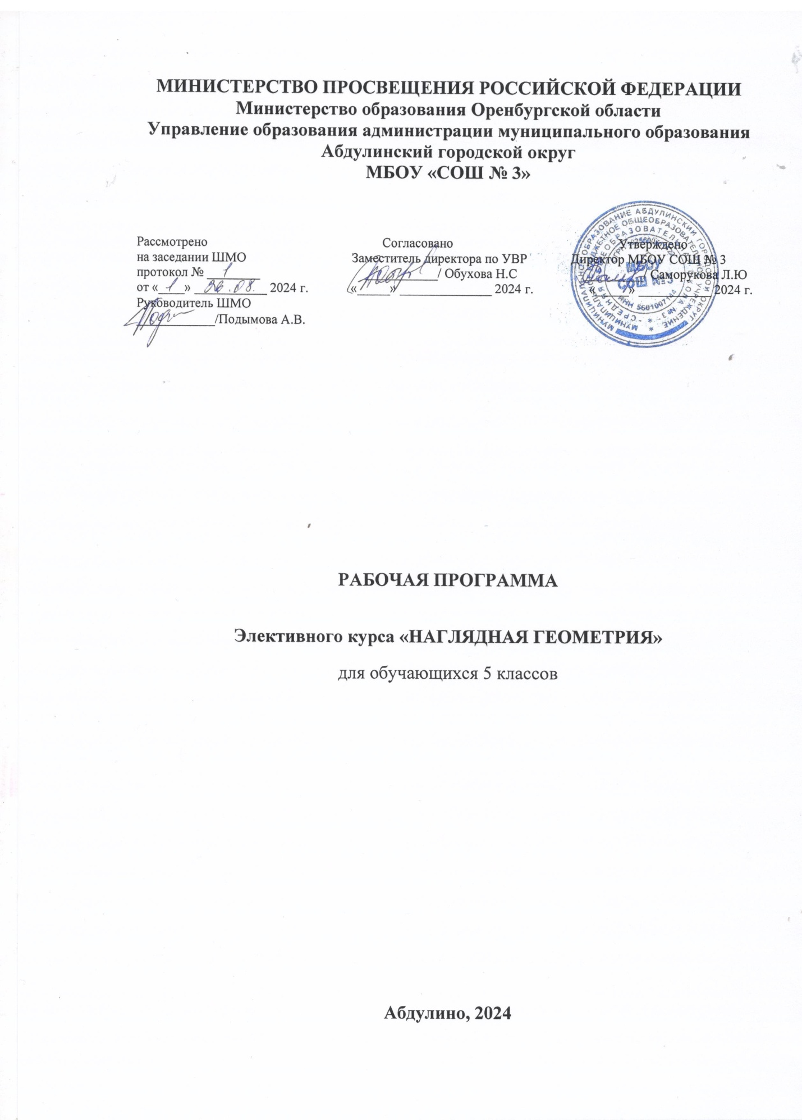

1. **Пояснительная записка**

Рабочая программа элективного курса по Наглядной геометрии для 5 классов разработана в соответствии с требованиями Федерального государственного образовательного стандарта к результатам общеобразовательного учреждения на основе Программы Геометрия. 5-9 классы к линии учебников И.Ф. Шарыгина – Математика: рабочие программы. 5-9 классы: учебно-методическое пособие/ О.В. Муравина. М.: Дрофа, 2015и учебника И.Ф.Шарыгин, Л.Н.Ерганжиева Математика. Наглядная геометрия. 5-6 классы. Учебник. М.: Дрофа, 2015,2016

**Содержание учебного предмета**

**Первые шаги в геометрии**

История развития геометрии. Инструменты для построений и измерений в геометрии

**Пространство и размерность**

Одномерное пространство (точки, отрезки, лучи), двумерное пространство (треугольник, квадрат, окружность), трехмерное пространство (прямоугольный параллелепипед, куб). Плоские и пространственные фигуры. Перспектива как средство изображения трехмерного пространства на плоскости. Четырехугольник, диагонали четырёхугольника. Куб и пирамида, их изображения на плоскости.

**Простейшие геометрические фигуры**

Геометрические понятия: точка, прямая, отрезок, луч, угол. Виды углов: острый, прямой, тупой, развернутый. Измерение углов с помощью транспортира. Вертикальные и смежные углы. Диагональ квадрата. Биссектриса угла.

**Конструирование из Т**

Конструирование на плоскости и в пространстве, а также на клетчатой бумаге из частей буквы Т.

**Куб и его свойства**

Многогранники. Вершины, ребра, грани многогранника. Куб: вершины, ребра, грани, диагональ, противоположные вершины. Развертка куба.

**Задачи на разрезание и складывание фигур**

Равенство фигур при наложении. Способы разрезания квадрата на равные части. Разрезание многоугольников на равные части. Игра «Пентамино». Конструирование многоугольников.

**Треугольник**

Многоугольник. Треугольник: вершины, стороны, углы. Виды треугольников (разносторонний, равнобедренный, равносторонний, остроугольный, прямоугольный, тупоугольный). Пирамида. Правильная треугольная пирамида (тетраэдр). Развертка пирамиды. Построение треугольников (по двум сторонам и углу между ними, по стороне и двум углам, по трем сторонам) с помощью транспортира, циркуля и линейки.

**Правильные многогранники**

Тетраэдр, куб, октаэдр, додекаэдр, икосаэдр. Формула Эйлера. Развертки правильных многогранников.

**Геометрические головоломки**

Игра «Танграм». Составление заданных многоугольников из ограниченного числа фигур.

**Измерение длины**

Единицы измерения длины. Старинные единицы измерения. Эталон измерения длины — метр. Единицы измерения приборов. Точность измерения.

**Измерение площади и объема**

Единицы измерения площади. Измерение площади фигуры с избытком и с недостатком.

Приближенное нахождение площади. Палетка. Единицы измерения площади и объема.

**Вычисление длины, площади и объема**

Нахождение площади фигуры с помощью палетки, объема тела с помощью единичных

кубиков. Равносоставленные и равновеликие фигуры. Площадь прямоугольника.

Объем прямоугольного параллелепипеда.

**Окружность**

Окружность и круг: центр, радиус, диаметр. Правильный многоугольник, вписанный в окружность.

**Геометрический тренинг**

Занимательные задачи на подсчет геометрических фигур в различных плоских конфигурациях.

**Топологические опыты**

Лист Мебиуса. Опыты с листом Мебиуса. Вычерчивание геометрических фигур одним

росчерком. Граф, узлы графа. Возможность построения графа одним росчерком.

**Задачи со спичками**

Занимательные задачи на составление геометрических фигур из спичек. Трансформация фигур при перекладывании спичек.

**Зашифрованная переписка**

Поворот. Шифровка с помощью 64-клеточного квадрата.

**Задачи, головоломки, игры**

Деление фигуры на части. Игры со спичками, с многогранниками. Проекции многогранников.

**Результаты освоения учебного предмета «Наглядная геометрия»**

Курс позволяет обеспечить формирование, как *предметных* умений*,* так и *универсальных учебных действий* школьников, а также способствует достижению определённых во ФГОС личностных результатов, которые в дальнейшем позволят учащимся применять полученные знания и умения для решения различных жизненных задач.

Изучение геометрии в 5-6 классах дает возможность обучающимся достичь следующих результатов:

**личностные:**

* ответственное отношение к учению;
* готовность и способность обучающихся к саморазвитию и самообразованию на основе мотивации к обучению и познанию, к осознанному построению индивидуальной образовательной траектории с учетом устойчивых познавательных интересов;
* целостное мировоззрение, соответствующее современному уровню развития науки и общества;
* умение ясно, точно, грамотно излагать свои мысли в устной и письменной речи, понимать смысл поставленной задачи, выстраивать аргументацию, приводить примеры и контрпримеры;
* критичность мышления, умение распознавать логически некорректные высказывания, отличать гипотезу от факта;
* креативность мышления, инициатива, находчивость, активность при решении математических задач;
* способность к эмоциональному (эстетическому) восприятию геометрических объектов, задач, решений, рассуждений

**метапредметные:**

* умение самостоятельно ставить цели, выбирать пути решения учебных проблем;
* умение самостоятельно планировать альтернативные пути достижения целей, осознанно выбирать наиболее эффективные способы решения учебных и познавательных задач;
* умение видеть геометрическую задачу в контексте проблемной ситуации и в окружающей жизни;
* умение находить в различных источниках информацию, необходимую для решения геометрических проблем, представлять ее в удобной форме (в виде таблицы, графика, схемы, рисунка, модели и др.); принимать решение в условиях неполной и избыточной информации;
* умение выдвигать гипотезы при решении учебных задач и понимать необходимость их проверки

**предметные:**

* представление о геометрии как науке из сферы человеческой деятельности, о ее значимости в жизни человека;
* умение работать с математическим текстом (структурировать, извлекать необходимую информацию);
* владение некоторыми основными понятиями геометрии, знакомство с простейшими плоскими и объемными геометрическими фигурами;
* владение следующими практическими умениями: использовать геометрический язык для описания предметов окружающего мира;
* выполнять чертежи, делать рисунки, схемы к условию задачи; измерять длины отрезков, величины углов, использовать формулы для вычисления периметров, площадей и объемов некоторых геометрических фигур.

**Требования к обязательной подготовке учащихся на конец первого года изучения предмета «Наглядная геометрия»:**

***Знают:***

* зависимость между основными единицами измерения длины, площади, объема, веса, времени;
* старинные меры;
* виды углов и их свойства;
* определение и свойство серединного перпендикуляра;
* определение и свойство биссектрисы угла;
* определение и свойства куба;
* виды треугольников; правило треугольника;
* свойствоугловтреугольника;
* названияправильныхмногогранников;
* способы деления окружности на части; понятие листа Мебиуса;
* принципышифровкизаписей;
* способырешенияголоволомок;
* принципы изображения трех проекций тел.

***Умеют:***

* строить отрезки, углы, заданной величины; проводить биссектрису угла;
* находить площадь прямоугольника, квадрата; объем куба, прямоугольного параллелепипеда;
* строить треугольник по стороне и прилежащим к ней углам, по двум сторонам и углу между ними, по трем сторонам;
* изображать куб, пирамиду;
* строить окружность по заданному радиусу, делить ее на равные части;
* изготавливать некоторые многогранники;
* решать задачи на разрезание и складывание фигур;
* решать головоломки «Пентамино», «Танграм»;
* разгадывать зашифрованные записи.

**Требования к обязательной подготовке учащихся на конец второго года изучения предмета «Наглядная геометрия»:**

***Знают:***

* + определения и способы построения параллельных, перпендикулярных и скрещивающихся прямых;
  + определение и свойства параллелограмма, ромба, прямоугольника, квадрата, трапеции;
  + понятия «параллели и меридианы», «система координат», «координаты точки», «полярные координаты»;
  + принципыОригами;
  + свойствапрямоугольноготреугольника;
  + свойствадиагоналейпрямоугольника;
  + виды симметрии; способы построения симметричных фигур;
  + принципы изображения бордюров и паркета;
  + свойствавписанныхуглов.

***Умеют:***

* строить и различать на чертеже параллельные и перпендикулярные прямые;
* выделять из четырехугольников параллелограмм, ромб, прямоугольник, квадрат, трапецию;
* строить данные четырехугольники и использовать их свойства при решении задач;
* строить точки в системе координат, находить координаты заданных точек;
* различать на рисунках эллипс, окружность, гиперболу и параболу;
* изображать лабиринты и находить способы выхода из них;
* находить ось симметрии и центр симметрии фигур, видеть и строить симметричные фигуры;
* выполнять линейные орнаменты – бордюры;
* определять способы изображения паркета, составлять паркет;
* решать простейшие задачи по готовым чертежам;
* решать занимательные задачи, головоломки, применяя изученные свойства фигур.

**Использовать приобретенные знания и умения в практической деятельности и повседневной жизни для:**

* построений геометрическими инструментами (линейка, угольник, циркуль, транспортир);
* решения практических задач с использованием при необходимости справочных материалов, калькулятора, компьютера; описания реальных ситуаций на языке геометрии.

**Календарно-тематическое планирование по наглядной геометрии 5 класс Приложение 1**

Автор: Шарыгин И.Ф. и Ерганжиева Л.Н.

Количествоуроковзагод: 34 ч

|  |  |  |  |  |  |  |  |  |
| --- | --- | --- | --- | --- | --- | --- | --- | --- |
| **№ п/п** | **№** | **Темаурока** | **Планируемыерезультаты** | | | | **Датаплан** | |
| **Предметные**  **результаты** | **Метапредметные**  **результаты** | **Личностные**  **результаты** |  | |
| 1 | 1 | Первыешаги в геометрии. | Знать инструменты, применяемые на уроках геометрии, исторические сведения. Форма и взаимное расположение фигур в пространстве | Пробовать различные пути подхода к задачам | Развитие интереса к предмету, желания изучать предмет.  Способность к самооценке на основе критерия  успешностиучебной  деятельности | 17.09.24 | |
| 2 | 2 | Пространство и размерность. | 24.09.24 | |
| 3 | 3 | Миртрёхизмерений. Перспектива. | Измерения, которыехарактеризуютпространство, плоскость | Развитиенавыковвиденияпространства | 30.09.24 | |
| 4 | 4 | Пространство и размеренность. Мир трех измерений. Перспектива. |  | |
| **Простейшие геометрические фигуры. Конструирование.5 ч** | | | | | | | | |
| 5 | 1 | Простейшиегеометрическиефигуры. | Знать понятия точка, прямая, отрезок, луч. | Формирование умений воспринимать, перерабатывать и предъявлять информацию в словесной, образной, символической формах, анализировать и перерабатывать полученную информацию в соответствии с поставленными задачами. | Установление связи между  целью деятельности и ее мотивом.  Нравственное – эстетическоеоценивание, самопознание. |  | |
| 6 | 2 | Угол. Вертикальные углы, их свойства. | Вид углов и их свойства. Построение и измерение углов. Понятие биссектрисы угла. |  | |
| 7 | 3 | Построение и измерениеуглов. |  | |
| 8 | 4 | Построение и измерение углов. Биссектриса угла. |  | |
| 9 | 5 | Конструирование из Т.  Практическая работа. | Способыконструирования | По образцу выполнять задания; способность находить необходимую информацию и представлять ее в различных формах (моделях). |  | |
| **Куб. Задачи на разрезание. 4 ч** | | | | | | | | |
| 10 | 1 | Куб. Изображениекуба. | Определение и свойства куба. Понятие грани, ребра, вершины, диагонали куба. | Уметь оформлять свои  мысли в устной форме; слушать и понимать речь других. Развитиепространственноговоображения | Установление связи между целью деятельности и ее мотивом. Проявление  терпения и аккуратности.  Способность к самооценке на основе критерия  успешностиучебной  деятельности |  | |
| 11 | 2 | Куб и его свойства. Развертка куба.  *Практическаяработа «Куб».* |  | |
| 12 | 3 | Задачи на разрезание и складывание фигур.  *Творческая работа «Паркеты на клетчатой бумаге».* | Конструирование.  «Изготовлениеигры «Пентамино» | Выполнять задания по образцу, по описанию; способность находить необходимую информацию и представлять ее в различных формах (моделях);способность планировать и контролировать свою учебную деятельность, прогнозировать результаты; способность работать в команде, умение публично предъявлять свои образовательные результаты. |  | |
| 13 | 4 | Танграм. Пентамимо. Паркеты.  Практическая работа. |  | |
| **Треугольник 4 ч** | | | | | | | | |
| 14 | 1 | Треугольник. Видытреугольников . | Способы построения треугольника по трем элементам. Развитие навыков работы с чертежными инструментами. | Анализ объекта, сравнение и классификация по заданным объектам. | Установление связи между целью деятельности и ее мотивом |  | |
| 15 | 2 | Суммаугловтреугольника. Флексагон. |  | |
| 16 | 3 | ТреугольникПепроуза. Египетскийтреугольник. | Прогнозирование в виде предвосхищения результата, коррекция в виде внесения необходимых дополнений в план в случае расхождения результата от эталона. | Проявление терпения и  аккуратности. Способность к самооценке на основе критерия успешности учебной  деятельности. |  | |
| 17 | 4 | Построение треугольников по 3 элементам  *Практическая работа «Треугольник».* |  | |
| **Многогранники 2 ч** | | | | | | | | |
| 18 | 1 | Правильныемногогранники. Разверткифигур. | Названия правильных многогранников. Тетраэдр, куб, октаэдр. Развертки фигур. Свойства тетраэдра. Флексагоны. ПирамидаХеопса. | Анализ объектов, выделение существенных признаков. Синтез как составление целого из частей. | Установление связи между  целью деятельности и  еемотивом |  | |
| 19 | 2 | Додекаэдр, икосаэдр. Развертки фигур.  *Практическая работа*  *«Согни и отрежь»* |  | |
| **Геометрическиеголоволомки. 2 ч** | | | | | | | | |
| 20 | 1 | Геометрическиеголоволомки. Танграм. | Изготовлениеголоволомок. Решениеголоволомок. | способность находить необходимую информацию и представлять ее в различных формах (моделях); способность планировать и контролировать свою учебную деятельность, прогнозировать результаты; способность работать в команде, умение публично предъявлять свои образовательные результаты. | Проявление  терпения и  аккуратности. |  | |
| 21 | 2 | Геометрическиеголоволомки.  Стомахион. |  | |
| **Измерениегеометрическихвеличин. 9 ч** | | | | | | | | |
| 22 | 1 | Измерение длины. Старинные русские меры длины. | Понятие длины. Способы измерения длины. Историческиесведения. | Анализ объектов, выделение существенных признаков. Синтез как составление целого из частей. Способность находить необходимую информацию и представлять ее в различных формах (моделях);способность планировать и контролировать свою учебную деятельность, прогнозировать результаты; способность работать в команде, умение публично предъявлять свои образовательные результаты. | Установление связи между целью деятельности и ее мотивом. Проявление  терпения и аккуратности.  Способность к самооценке на основе критерия  успешностиучебной  деятельности |  | |
| 23 | 2 | Измерение длины. Единицы длины. Практическая работа. |  | |
| 24 | 3 | Измерениеплощади. Единицыплощади. | Понятие площади. Способы измерения площади. |  | |
| 25 | 4 | Измерениеобъема. Единицыобъема. | Понятие объема. Способы измерения объема. |  | |
| 26 | 5 | Понятие равносоставленных и равновеликих фигур. Практическаяработа. | Зависимость между основными единицами площадей и объемов. Формулы для вычисления S прямоугольника, квадрата; V параллелепипеда, куба |  | |
| 27 | 6 | Вычислениеобъема. Практическаяработа. |  | |
| 28 | 7 | Окружность. Построениеокружности. | Способы деления окружности на части. Радиус, диаметр, центр окружности. Строить правильный треугольник, шестиугольник, квадрат, вписанный в окружность Архитектурный орнамент Древнего Востока. ИзисториизодчестваДревнейРуси |  | |
| 29 | 8 | Деление окружности на части. Архитектурный орнамент |  | |
| 30 | 9 | Геометрический тренинг. Развитие “геометрического зрения”. Решениезанимательныхгеометрическихзадач. | Видеть в различных конструкциях уже известные фигуры, использовать свойства фигур, составлять свои задачи |  | |
| **Топологическиеопыты. 2 ч** | | | | | | | | |
| 31 | 1 | Топологическийопыт | Данные понятия. Лист Мебиуса. Задачи на вычерчивание фигур одним росчерком. | Выполнять задания по описанию. Проводить опыты. Делатьвыводы и обобщения. | Проявление терпения и аккуратности. Способность к самооценке на основе критерия успешности учебной  деятельности |  | |
| 32 | 2 | Задачи на вычерчивание фигур одним росчерком. Практическаяработа. |  | |
| **Занимательнаягеометрия. 2 ч** | | | | | | | | |
| 33 | 1 | Задачисоспичками. | Решать головоломки и составлять свои. | Выполнять задания по описанию. Уметь применять изученные понятия и методы при решении стандартных и нестандартных задач | Проявлениетерпения и  аккуратности. |  | |
| 34 | 1 |  |
| Интересныезадачи |  | |